Техники работы с бессонницей

Подготовка
Не требует подготовки.

Практика
Поговорить о бессоннице, ни для кого не секрет, что высыпаться это крайне важно для здоровья. Во время ночного сна наша психика перерабатывает всю поступившую за день информацию, это крайне важный период для того, чтобы вся нервная система перезагрузилась и восстановилась. Однако в современной жизни, полной стрессов и тревог, не всегда получается спать качественно и необходимое количество времени.
Для начала вспомним самые простые и основные методы борьбы с бессонницей: за час до сна выключать телефон и телевизор, не принимать тяжелую пищу на ужин, кушать за 3 - 4 часа до сна, максимально выключать все источники света, закрывать окна плотными шторами, перед сном полезно гулять, вообще больше активности в течение дня, для кого-то будет эффективно принять теплую расслабляющую ванну, для бругих подойдет прохладный душ, после которого телу легче будет согреться и расслаьиться под теплым одеялом.
Есть и специальные методы.
- Правило дыхания по квадрату. Ниже для наглядности приведена схема. Когда вы уже легли спать, выключили свет, закройте глаза и под закрытыми веками поднимаете глаза в верхний левый угол и одновременно вдыхаете, считая про себя до четырех. То есть глаза закрыли, подняли в левый верхний угол и вдыхаете, считая про себя - раз, два, три, четыре. Далее переводите глаза в правый верхний угол, фиксируете их там, и так же про себя считаете до четырех, но при этом вы задерживаете дыхание. На следующем этапе мы опускаем глаза в правый нижний угол, их там тоже фиксируем и в этот период мы считаем также от одного до четырех на выдохе. Потом опять задерживаем дыхание, считаем до 4 и переводим глаза в левый нижний угол. И таким образом нужно сделать по кругу несколько циклов.
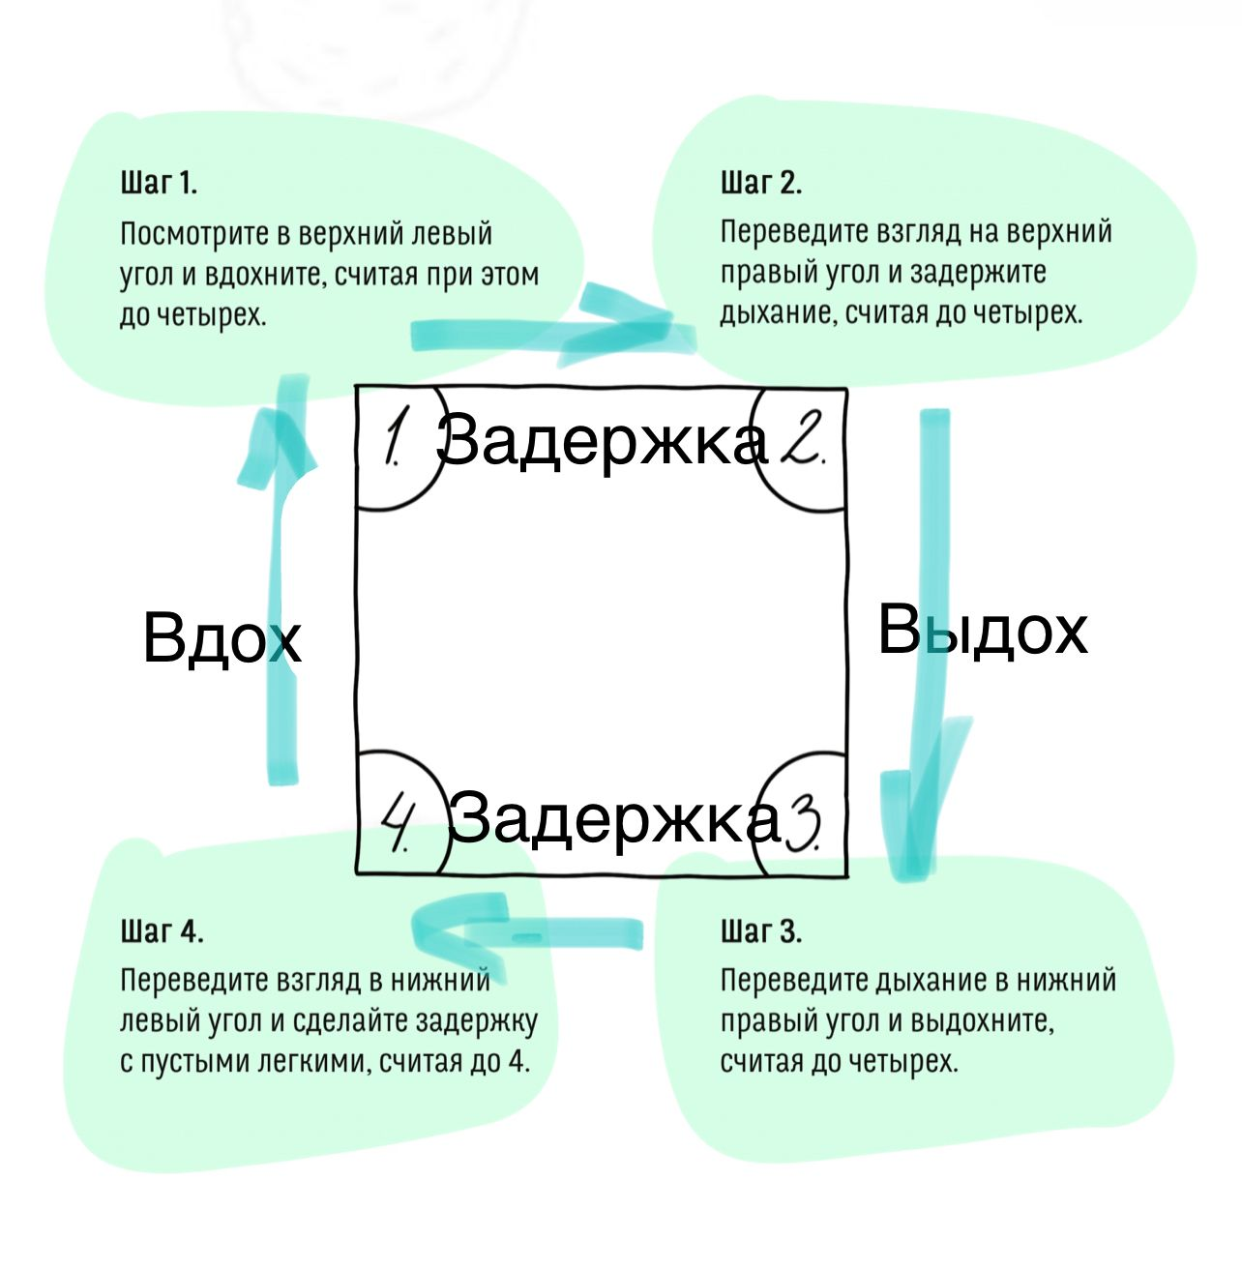
- Этот метод основывается на парадоксальной интенции Виктора Франкла. По нему необходимо лежа в постели про себя проговаривать фразу «я не за что не буду спать, не за что не усну, ни в коем случае не усну, я спать не буду, не планирую и не буду спать». Таким образом вы должны выражать намерение и стремление не уснуть. Как бы странно это не звучало, но это работает. Отсюда и название – парадоксальная интенция.

